Rozkvetlá zahrada snů
Muškáty v současných zahradních trendech
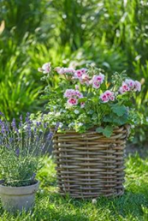
Stále více lidí objevuje význam zahrady jako místa klidu, které umožní odpočinout si od každodenního shonu a starostí a zároveň povzbudí k tvůrčí činnosti a kreativitě. Zejména přírodní zahrady někdy na první pohled působí poněkud chaoticky. Za zdánlivou neuspořádaností se však často skrývá promyšlená kombinace s láskou vybraných prvků a rostlin. Důležitou roli tu mají muškáty. Rostou a kvetou bohatě a nepřetržitě od května do podzimu, jsou nenáročné na péči a nabízejí obrovskou rozmanitost tvarů a barev. Odborníci z iniciativy Pelargonium for Europe představují aktuální trendy v zahradním designu a jak do něj právě muškáty zapadají.
Ošuntělá elegance: nostalgické kouzlo s muškáty
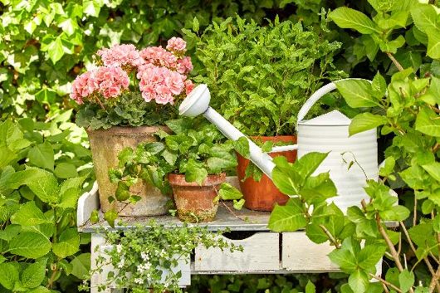
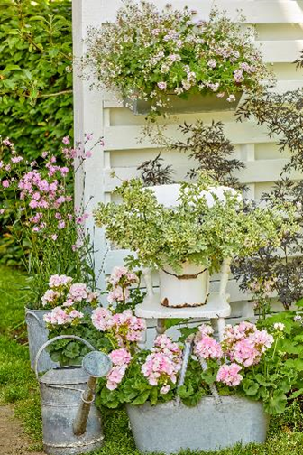
Ve stylu „ošuntělé“ elegance, tzv. shabby chic nebo také vintage, se použité předměty s patinou stávají okouzlujícími prvky, pokud jsou šikovně naaranžovány. Zahrady, které mají záměrně nedokonalou krásu a „ošuntělou“ eleganci jsou oblíbeným trendem již řadu let. Nábytek a doplňky s okouzlujícím opotřebovaným vzhledem proměňují zahrady v malebná místa s jedinečnou atmosférou. Muškáty do těchto romanticky vyhlížejících zákoutí dokonale zapadají a dodávají jim nostalgické kouzlo.
(Vlevo): Romantickému zahradnímu ráji ve stylu vintage dominují muškáty v jemných pastelových odstínech. Vonné muškáty na židli a dřevěné stěně vydávají intenzivní vůni. Jemná růžová barva vzpřímených muškátů nádherně kontrastuje s kovově šedými dekorativními zinkovými nádobami a předměty.
(Vpravo): Bílá dřevěná komoda už má nejlepší léta za sebou. Obklopena bujnou zelení tvoří atraktivní zahradní prvek a základ krásného zátiší, ve kterém se skvěle doplňují svěží růžové pelargonie, břečťan a bylinky v terakotových květináčích zvětralého vzhledu a bílá kovová konev.
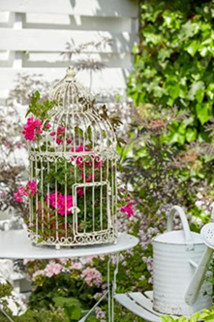
Zahradní idyla v romantickém vintage stylu: růžová pelargonie v dekorativní ptačí kleci. Jemný design kovové klece dodává zákoutí téměř pohádkovou atmosféru. S trochou štěstí můžete podobnou ptačí klec najít na bleším trhu nebo ve vetešnictví. Koupit se dnes dají i nové klece vyrobené tak, aby vypadaly jako staré přesně ve stylu vintage.

Trend útulných posezení: záplavu květu zajistí muškáty
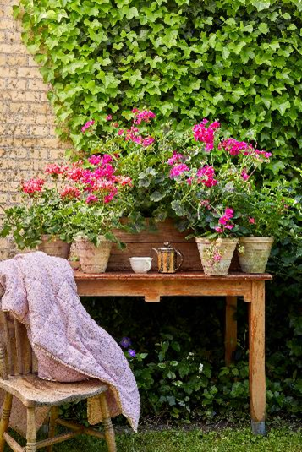
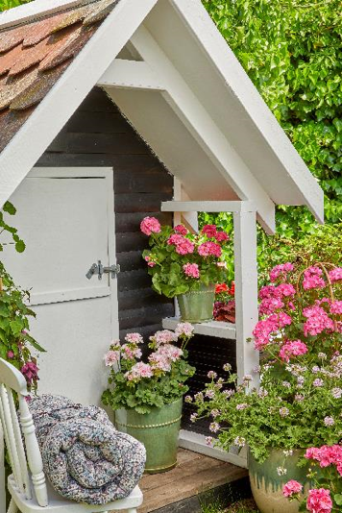
V koronavirové době se pro mnoho lidí stala zahrada oázou klidu, místem pro načerpání nových sil a relax v těsném kontaktu s přírodou. Muškáty okouzlují pestrými barvami, bohatými květy a lahodnou vůní, nevyžadují náročnou péči a jsou tak ideální pro všechny, kdo v zahradě hledají odpočinek. Abyste si mohli naplno užívat záplavy barevných květů a svěží zelené, potřebujete příjemné posezení. Následující příklady ukazují, jak může takové zákoutí vypadat.
(Vlevo) Malý altán, nádherné útočiště a příjemné místo k odpočinku mezi krásně kvetoucími muškáty.
(Vpravo) Romantické posezení obklopené svěží zelení a barevnými květy vybízí k odpočinku a relaxaci. Na dřevěné stěně jsou zavěšeny vonné muškáty, na stolku poutá pozornost aranžmá z muškátů, levandule a lékořice.
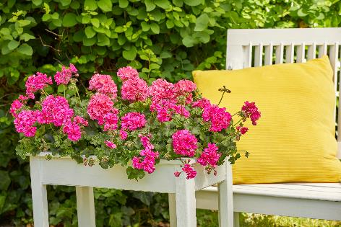
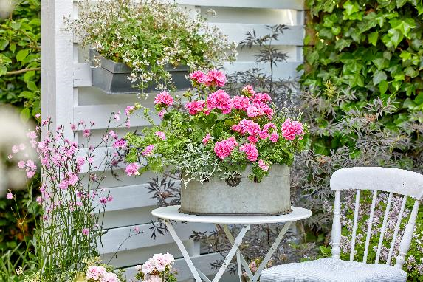
Polštáře a příjemné deky zahřejí a umožní zůstat venku i při nižších teplotách a plně si vychutnat podívanou na kvetoucí muškáty.

Trend: spojení krásného s užitečným
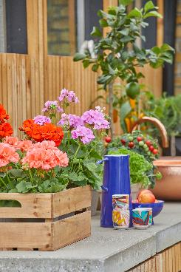
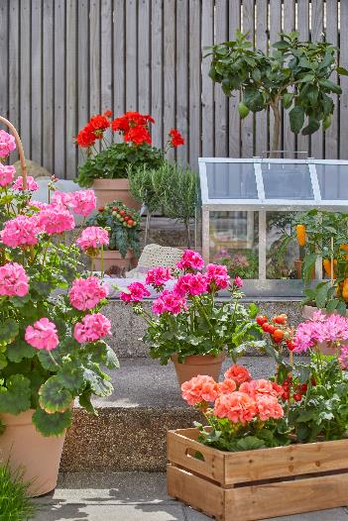
Ideální moderní zahrada je nejen místem odpočinku, ale má i praktické využití. Trendem je spojovat krásné s užitečným a kombinovat atraktivní a užitkové rostliny, aby vznikla pestrá směs, která potěší nejen oko, ale i nos a chuťové buňky.
Stejně jako muškáty potřebují dostatek slunce ke svému růstu i středomořské bylinky, rajčata, papriky či citrusové plody. Proto jsou slunná zákoutí ideální pro spojení krásy a užitku a vytvoření kvetoucí oázy, která láká i k ochutnání. Jedlé voňavé muškáty nabízejí hned trojnásobný požitek. Krásně vypadají, ale také nádherně voní a zároveň je lze kreativně využít i do jídel či nápojů.

Ať žijí barvy: trend zářivých odstínů
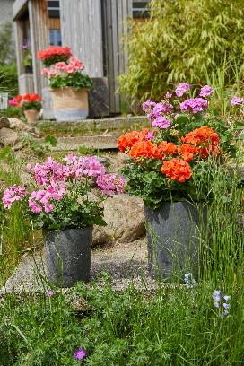
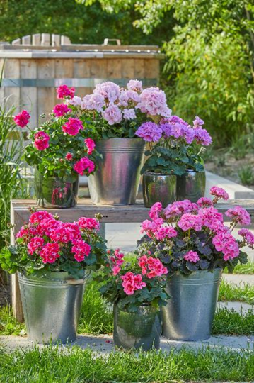
Je všeobecně známo, že pohled na květiny je balzám pro duši. Účinek se však liší podle toho, jaké barvy květin zvolíte. Zatímco bílá a jemné pastelové odstíny působí spíše uklidňujícím a relaxačním dojmem, výrazné a zářivé barvy povzbuzují a šíří pozitivní náladu. Zahrady navržené s kvetoucími rostlinami se tak stávají i koutky radosti, které nedají šanci chmurným myšlenkám. Proto není divu, že intenzivní a jasné barvy jsou v současné době tak populární.
Muškáty jsou pro vytvoření barevných oáz pohody ideální volbou. Kvetou nejen v bílé a růžové, ale také v zářivě červené, fialové, lila, lososové nebo oranžové. Existuje také mnoho dvoubarevných odrůd. Jejich zářivé barvy šíří pohodu a povzbuzují náladu ať v květináčích, truhlících i v záhonech.
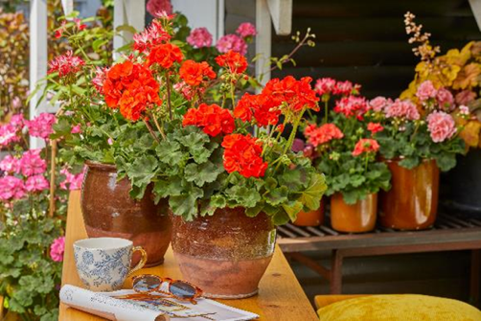
Další důležitou výhodou muškátů je dlouhá doba kvetení. Kvetou od jara až do podzimu, což je déle než u mnoha jiných záhonových a balkonových rostlin. V době, kdy lilie, petúnie a podobné rostliny již dávno nekvetou, jsou muškáty stále v plné síle.
Na konci léta jsou některé druhy muškátů oblíbené také u hmyzu, kterému se ztenčují zásoby potravy. Tyčinky muškátů obsahují pyl a některé dokonce produkují nektar.

Další informace o muškátech a bezplatnou fotobanku různých druhů, barev a aranžmá muškátů v tiskové kvalitě najdete na stránkách www.pelargoniumforeurope.com. Využití materiálů je zdarma za podmínky uvedení zdroje "Pelargonium for Europe". Prosíme o laskavé zaslání výtisku či odkazu.
Pelargonium for Europe
Pelargonium for Europe je marketingová iniciativa evropských šlechtitelů pelargonií Dümmen Orange, Elsner PAC, Florensis/P van der Haak Handelskwekerij, Geranien Endisch, Selecta One a Syngenta Flowers. Iniciativa byla založena v roce 2016 s cílem podpořit a zajistit dlouhodobý prodej pelargonií v Evropě.
Kontakt pro média
Donath Business & Media
Simona Kopová
Spálená 29, 110 00 Praha 1
+420 731 127 877
simona.kopova@dbm.cz
Web: www.pelargoniumforeurope.com

